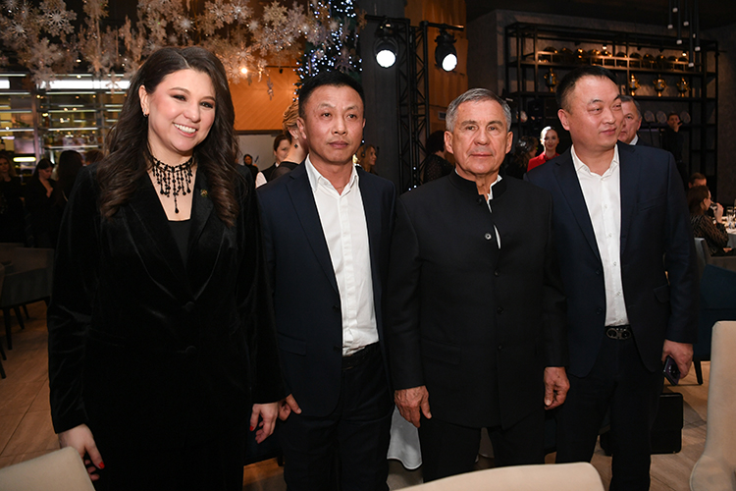19 декабря 2023 года в ресторане Milli (отель «Мираж») прошло итоговое заседание клуба инвесторов Татарстана Фото: rais.tatarstan.ru
«В плане инвестиций 2023 год был для Татарстана очень хорошим. Мы видим активизацию внутреннего рынка России, большой приток инвестиций из других регионов страны. Впервые за историю мы достигли 1 триллиона рублей инвестиций в основной капитал (в 2022 году было 888,6 млрд рублей — прим. ред.)», — сказала она корреспонденту «БИЗНЕС Online» до начала мероприятия. Порядка 80% от этой суммы приходится на внебюджетные инвестиции. Плюс наблюдается увеличение инвестиций в интеллектуальную собственность (научные разработки, новые технологии).
Почему Татарстан показывает такие хорошие результаты? По мнению Минуллиной, все дело в личном контакте республиканских властей (а это не только АИР) с потенциальными инвесторами. Если раньше Татарстан привлекал только наличием сырья и большого рынка сбыта, то сегодня в регионе реализуются проекты, которые вообще не предполагают сбыт в РТ. «То есть предприятия размещаются здесь, но продают в другие субъекты России. Это достижение инвестиционных команд, которые мы здесь сформировали для работы с инвесторами. Это наше главное конкурентное преимущество», — уверена Талия Ильгизовна.
Показывают рост в этом году и иностранные инвестиции: первое место по объему сохранила за собой Турция. Китай же впервые стал лидером по товарообороту с республикой.
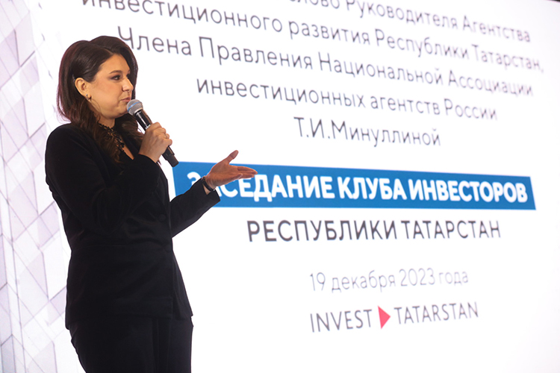
Мероприятие провел ведущий Тимур Джумабаев, а пару ему составила «самая умная женщина России» — виртуальный ассистент «Яндекса» «Алиса». Гостям показали короткий видеоролик с основными итогами года. Например, в РТ прошло 16 заседаний инвестиционного совета под председательством президента Татарстана Рустама Минниханова. На них рассмотрели более 60 проектов на общую сумму более 280 млрд рублей.
Говоря об инвестиционных трендах России, Минуллина отметила самую быстрорастущую отрасль — это логистика. На втором месте располагается внутренний туризм. Только в Татарстане уже работает 43 глэмпинга, хотя пять лет назад таких объектов было меньше 10. Следом идут товары народного потребления. «В Татарстане не растет хлопок, но растут инвестиции в химические ткани», — обозначила она. Также среди актуальных сфер для инвестиций глава АИР выделила агротех, ретейл, медицину и исламские финансы.
Минуллина озвучила новогодние пожелания инвесторам. Во-первых, агентство хотело бы видеть более качественную экспертизу (финансовую, юридическую, отраслевую) проектов на стадии обсуждения. «Если честно, сегодня мы на этом все экономим. А потом сталкиваемся с проблемами. Если изначально все спланировать правильно, то результат будет другой», — поделилась чиновница. Второй совет — не пытаться класть все в одну корзину, вкладываться в разные компании с разными партнерами. Если из одного бизнеса не идет прибыль, то другой подставит плечо. Третье пожелание — внимательнее изучать рынок России, ведь еще не все освободившиеся ниши заняты. Качественные маркетинговые исследования помогут расширить горизонты бизнеса.
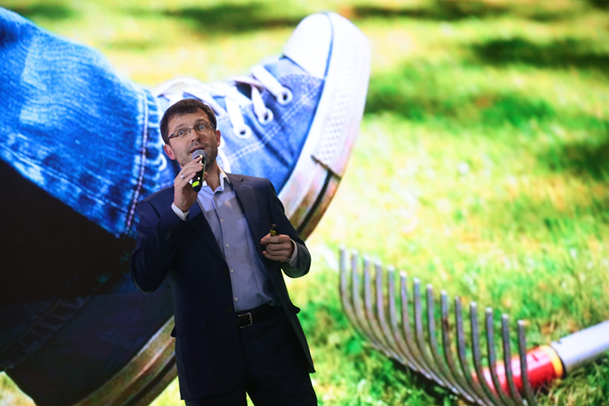Подробнее о всех прелестях ИИ, машинного изучения и применении роботов в производстве рассказал главный аналитик центра искусственного интеллекта МФТИ Игорь Пивоваров Фото: Сергей Елагин

Искусственный интеллект в спорте и сельском хозяйстве
Главной темой клуба инвесторов стал искусственный интеллект. Подробнее о всех прелестях ИИ, машинного изучения и применении роботов в производстве рассказал главный аналитик центра искусственного интеллекта МФТИ Игорь Пивоваров. Команда из МФТИ создала робота-гуманоида, который участвует в мировых соревнованиях по футболу среди автономных роботов. Спортивные навыки «железного человека» продемонстрировали прямо на заседании клуба — робот на сцене должен был найти мяч и ударить по нему. Но то ли машину смутило пристальное внимание VIP'ов Татарстана, то ли возникли технические неполадки, то ли разработчики так тонко намекали на проблемы в российском футболе, но робот долгое время крутился в разные стороны и не мог «увидеть» мяч, пока Пивоваров не поставил его перед самым носом гуманоида. Наконец случился долгожданный удар, сорвавший аплодисменты.
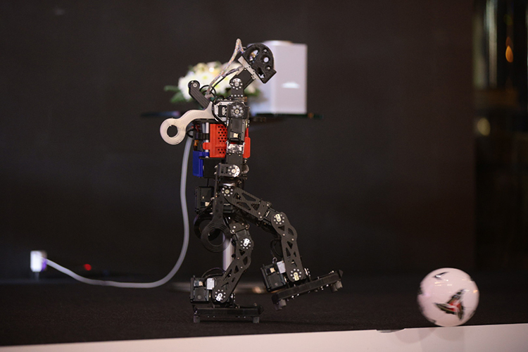Команда из МФТИ создала робота-гуманоида, который участвует в мировых соревнованиях по футболу среди автономных роботов. Спортивные навыки «железного человека» продемонстрировали прямо на заседании клуба — робот на сцене должен был найти мяч и ударить по нему Фото: Сергей Елагин
В Татарстане искусственным интеллектом пользуется ООО «АйтиСфера», резидент ОЭЗ «Иннополис». Компания разработала платформу ExactFarming, которая призвана помочь аграриям. Система собирает данные из различных источников: полевые сенсоры, метеостанции, спутники, БПЛА. Это повышает эффективность мониторинга сельскохозяйственных земель и посевов. «Мы, айтишники, можем располагаться где угодно. Вчера на пляже были, сегодня смокинг надели. Но в Татарстане реально можно продвигать проекты федерального и международного уровня. Пожелание на следующий год — не бойтесь искусственного интеллекта. Он не заменит людей, но может стать эффективным помощником предприятия», — рассказал директор молодой фирмы Андрей Финохин.
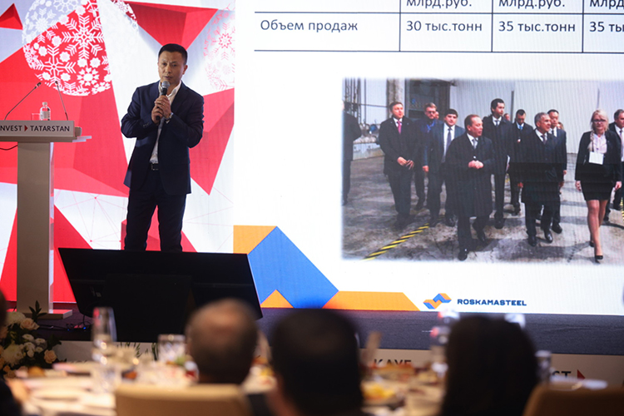Генеральный директор российско-китайского завода «Камасталь» Чжай Юйгуй напомнил, что предприятие в Нижнекамске стало первым резидентом ТОСЭР «Нижнекамск» Фото: Сергей Елагин

Азербайджанские теплицы и китайская рулонная сталь
Готовность реализовывать агропромышленные проекты в Татарстане выразил учредитель азербайджанской Asera Group Али Эльвин. Компания уже 15 лет строит тепличные комплексы по всему миру. «Мы видим в Татарстане много положительных моментов для своего бизнеса. Хотим реализовать здесь два инвестпроекта в Кукморском районе», — начал Эльвин. Первый проект — 30 га современных теплиц стоимостью от $75 млн, второй — мясокомбинат с объемом инвестиций в $80 миллионов. Мясокомбинат будет безотходным, все части КРС будут перерабатываться. «Татарстан нам очень близок, хотим открывать здесь предприятия. Видим перспективы для развития инноваций», — отметил спикер.
Генеральный директор российско-китайского завода «Камасталь» Чжай Юйгуй напомнил, что предприятие в Нижнекамске стало первым резидентом ТОСЭР «Нижнекамск». Компания занимается окрашиванием рулонной стали. «Мы приехали из Приморья, изучали много площадок, но выбрали Татарстан. Здесь очень хорошие условия. В этом году мы получим 3,5 миллиарда рублей выручки и покрасим 40 тысяч тонн рулонов. Это очень хороший результат», — заявил инвестор. Он анонсировал новые инвестпроекты в 2023–2025 годах. Это цинкование стали в рулонах (2,5 млрд рублей инвестиций) и прокат стали (1,6 млрд рублей).
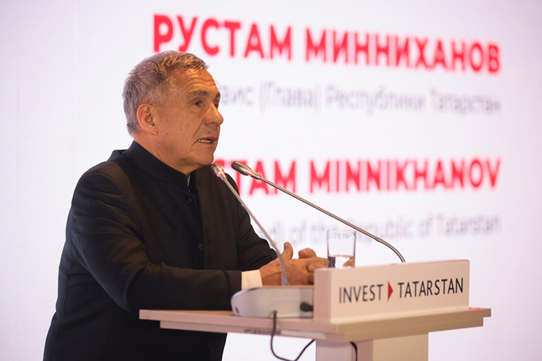Рустам Минниханов: «Инвесторы — как перелетные птицы, если им не тепло и не комфортно, они не будут работать» Фото: Сергей Елагин

«Если из 10 проектов два «полетели», то ты уже молодец»
Наконец к трибуне вышел президент РТ Минниханов. Словно на вручении престижной кинопремии, он заявил, что не будет читать заранее приготовленный текст. «Инвесторы — как перелетные птицы, если им не тепло и не комфортно, они не будут работать. Это правильно. Этот момент мы всегда должны чувствовать и создавать хорошие условия. Без глав районов этот вопрос не двигается. Ну и республиканские структуры, федеральные коллеги, банки должны быть нацелены на то, чтобы в республике были рекордные инвестиции», — наставлял руководитель региона.
Он признал, что в экономике непростая ситуация — сначала нагрянула пандемия коронавируса, сегодня на фоне СВО западные партнеры прекращают сотрудничество с Россией. Нужно находить новые рынки и технологические решения. Даже в этих условиях инвестиции в основной капитал и объемы производства в РТ растут. За это Минниханов поблагодарил инвесторов. «Мы не делим инвесторов на зарубежных, наших, из других регионов… Белорусские коллеги с нами серьезно работают, китайские. Мы сами смотрим на новые рынки, такие как Казахстан, Узбекистан, Азербайджан. Это позволяет нам быть конкурентными», — продолжил глава РТ.
Президент также высоко оценил работу АИР и Минуллиной. «В работе с инвесторами надо иметь терпение, — сказал он. — Если из 10 проектов два „полетели“, то ты уже молодец». При этом инвесторы тоже часто завышают ожидания, поэтому нужно договариваться на берегу: чего конкретно хочет предприниматель и что ему может дать республика. Стратегия «привлечь любой ценой» не работает.
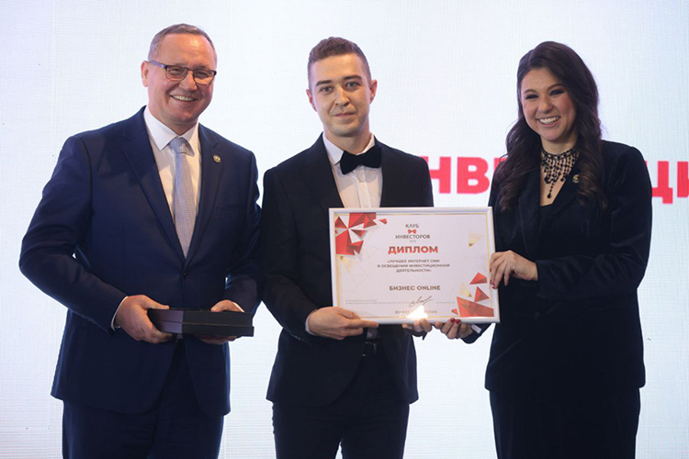Газета «БИЗНЕС Online» получила награду как лучшее интернет-СМИ, освещающее инвестиционную деятельность в Татарстане Фото: Сергей Елагин
Завершилось мероприятие церемонией награждения. Звание «Инвестор года» получили сразу три человека. Гендиректора ОЭЗ «Алабуга» Тимура Шагивалеева отметили за создание индустриального парка «Этилен-600» (разрабатывается вместе с СИБУРом). О том, что самая эффективная ОЭЗ страны на днях попала под санкции ЕС, на вечере никто не вспомнил. За «укрепление деловых взаимоотношений со странами исламского мира» наградили гендиректора АО «Аммоний» Дмитрия Макарова. Что касается районов, тот тут без сюрпризов — отметились Елабужский и Альметьевский, а также Казань. Газета «БИЗНЕС Online» получила награду как лучшее интернет-СМИ, освещающее инвестиционную деятельность в Татарстане.

